השוואת מטריצת הסקר מול מטריצת הסלולר בשיטת PCA
הסבר פשוט של המבחנים, התוצאות והמשמעות — מקור 2018 ומקור 2017
פרויקט הארכת הרכבת הקלה לנופית · ספטמבר 2026

1. מה בכלל עשינו?
יש לנו שתי "תמונות" עצמאיות של אותו דבר — לאן אנשים נוסעים בשעות הבוקר (6:00–9:00) באזור המחקר: אחת מסקר הרגלי הנסיעה (מדגם של משקי בית שמדווחים על נסיעותיהם) ואחת מנתוני סלולר (מעקב אנונימי אחרי מיליוני מכשירים).
השיטה, ניתוח גורמים ראשיים (PCA), לא משווה תא מול תא במטריצה, אלא שואלת שאלה מבנית: האם שתי התמונות מצוירות מאותם "קווי מתאר" — אותם דפוסים ראשיים של בחירת יעדים? כל שורה במטריצה היא אזור־מוצא, והתאים בה אומרים איזה אחוז מהנסיעות הולך לכל יעד; ה־PCA מחלץ מהשורות האלה את הדפוסים הדומיננטיים ומאפשר להשוות אותם בין המקורות.
לכל מדד נתנו שני קווי ייחוס:
- תקרה — עד כמה הסקר מסכים עם עצמו (יום סקר ראשון מול יום סקר שני). אי אפשר לצפות שההשוואה מול הסלולר תעבור את ההסכמה של הסקר עם עצמו.
- רצפה (מקריות) — מה היה יוצא בלי שום קשר אמיתי, כולל מבחן תמורות: ערבבנו את שמות האזורים באקראי אלפי פעמים ובדקנו איזה ציון "מקרי" בכלל אפשרי.

2. התוצאות על מקור 2018 — ארבעה ממצאים
א. שני המקורות מספרים את אותו סיפור. ציון הדמיון בין הדפוסים הראשיים: 0.76 (התקרה: 0.90, מקריות: 0.33). בערבוב אקראי של שמות האזורים אף פעם לא עברנו 0.53 — כלומר ההסכמה אמיתית ומובהקת (p ≈ 0.0005). ניסוח אחר של אותו דבר: הדפוסים של הסלולר מסבירים 93% ממה שהדפוסים של הסקר עצמו מסבירים.
ב. יש בדיוק מחלוקת אחת גדולה — "כמה נשארים בתוך האזור". לפי הסקר, כ־72% מהנסיעות נשארות בתוך אזור המוצא; לפי הסלולר רק כ־34%. וזה כמעט כל הפער: 88% מאי־ההסכמה יושב בדיוק על השאלה הזאת. חשוב — זו לא הטיה משותפת (כמו "כולם מחסירים נסיעות למרכז מסוים"), אלא כל אזור "מתווכח" רק על עצמו.
ג. ברזולוציה העדינה (778 אזורי תנועה) הסקר דליל מדי. שם הסקר אפילו לא מסכים עם עצמו בין שני ימי הסקר (0.43 בלבד). זה לא אומר שהסקר "טועה" — פשוט אין בו מספיק תצפיות לכל אזור קטן, ומה שנמדד שם הוא בעיקר רעש דגימה.
ד. אותם שני דפוסים ראשיים בשני המקורות — בסדר חשיבות הפוך. אצל הסלולר הדפוס החשוב ביותר הוא "כמה האזור עצמאי" (כי זה משתנה מאוד בין אזורים), ואצל הסקר — ציר גיאוגרפי צפון–דרום (כי אצלו כל האזורים "עצמאיים" באותה מידה, אז אין שם שונות). זה הצד השני של אותה מטבע מסעיף ב.

3. הרצת האימות על מקור 2017 — מה יצא?
את כל המבחנים הרצנו שוב, הפעם על סקר מקובץ הנסיעות של 2017 — המקור שעליו בנויה המטריצה הסופית של הפרויקט. אם התוצאות חוזרות עם קובץ אחר לגמרי, הן אמת על המציאות ולא מקריות של קובץ מסוים.
הכל שוחזר. אותו ציון הסכמה (0.76), אותם שני דפוסים מובילים בסדר הפוך, ושוב כמעט כל אי־ההסכמה (87%) על שאלת "בפנים או בחוץ". המסקנות קיבלו חותמת אימות.
חדשה אחת אמיתית: קובץ 2017 נקי יותר. שני ימי הסקר שלו מסכימים זה עם זה הרבה יותר, ולכן גם ההסכמה עם הסלולר ברזולוציה העדינה כמעט הוכפלה. זה אישור עצמאי לבחירה בקובץ הנסיעות כמקור הראשי.
השוואה מספרית (ברמת העל־אזורים, 36 אזורים):
המדד | מקור 2018 | מקור 2017
הסכמה על הדפוסים הראשיים מול הסלולר | 0.76 | 0.76
תקרה: הסכמת הסקר עם עצמו (יום מול יום) | 0.90 | 0.94
אחוז השונות של הסקר שהדפוסים של הסלולר מסבירים | 93% | 96%
אחוז הנסיעות שנשארות באזור לפי הסקר (סלולר: ~34%) | 72% | 68%
חלק ה"אלכסון" מתוך אי־ההסכמה | 88% | 87%
רזולוציה עדינה: הסכמת הסקר עם עצמו | 0.43 | 0.60
רזולוציה עדינה: הסכמה מול הסלולר (מקריות: 0.07) | 0.13 | 0.23
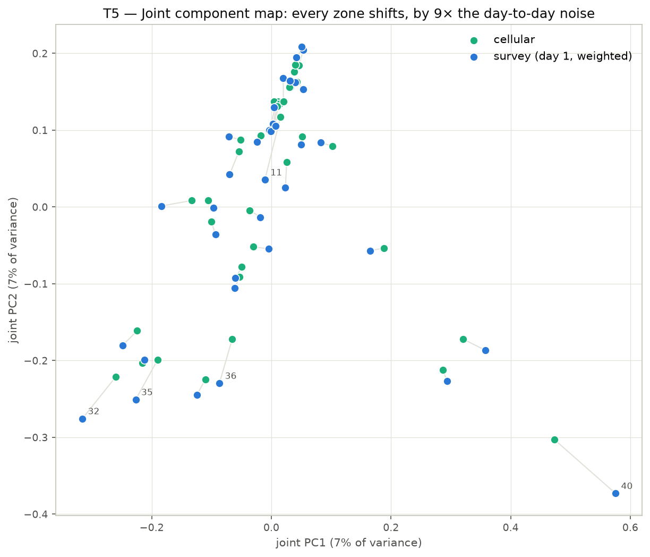
איור: מפה משותפת של הדפוסים — כל אזור מופיע פעמיים (ירוק: סלולר, כחול: סקר 2017) והקו ביניהם הוא הפער. כל האזורים זזים, פי ~9 מרעש יום־מול־יום — אבל כל אחד בכיוון "שלו".

4. איך בדיוק "בידדנו" את הנסיעות בתוך האזור?
הבהרה קטנה קודם: אלו לא אנשים שנשארו בבית — אלו אנשים שכן נסעו, רק שהמוצא והיעד שלהם באותו אזור (למשל מהבית לעבודה באותה שכונה).
במטריצה, כל שורה היא אזור־מוצא, וכל תא בשורה אומר איזה אחוז מהנסיעות הולך לכל יעד. התא שעל האלכסון — שורה X, עמודה X — הוא בדיוק "אחוז הנסיעות שנשארות בתוך X". הבידוד נעשה בשני צעדים, באותה צורה בשתי המטריצות:
- איפסנו את תא האלכסון בכל שורה — מחקנו את הנסיעות הפנימיות;
- נרמלנו את השורה מחדש כך שתסתכם שוב ל־100%.
מה שנשאר בכל שורה הוא תשובה לשאלה מותנית: "מבין הנסיעות שכן יצאו מהאזור — לאן הן נסעו?" ואז הרצנו את כל השוואת ה־PCA מחדש רק על זה. דוגמה מספרית שממחישה למה זה מבודד את המחלוקת:
 | נשאר באזור | לחיפה | לקריות
סקר — שורה מקורית | 60% | 20% | 20%
סלולר — שורה מקורית | 30% | 35% | 35%
סקר — אחרי הסרת האלכסון | — | 50% | 50%
סלולר — אחרי הסרת האלכסון | — | 50% | 50%
בשורות המקוריות המקורות נראים חלוקים בכל תא; אחרי הבידוד מתברר שהם מסכימים לגמרי על כיווני היציאה — כל המחלוקת הייתה על "כמה נשארים בפנים".
וזה בערך מה שקרה בנתונים האמיתיים: אחרי הסרת האלכסון, ההסכמה סקר–סלולר על יעדי היציאה היא 0.72 (תקרה: 0.89, מקריות: 0.33). כלומר שני המקורות מסכימים על לאן נוסעים מי שיוצאים, וחלוקים בעיקר על כמה בכלל יוצאים.
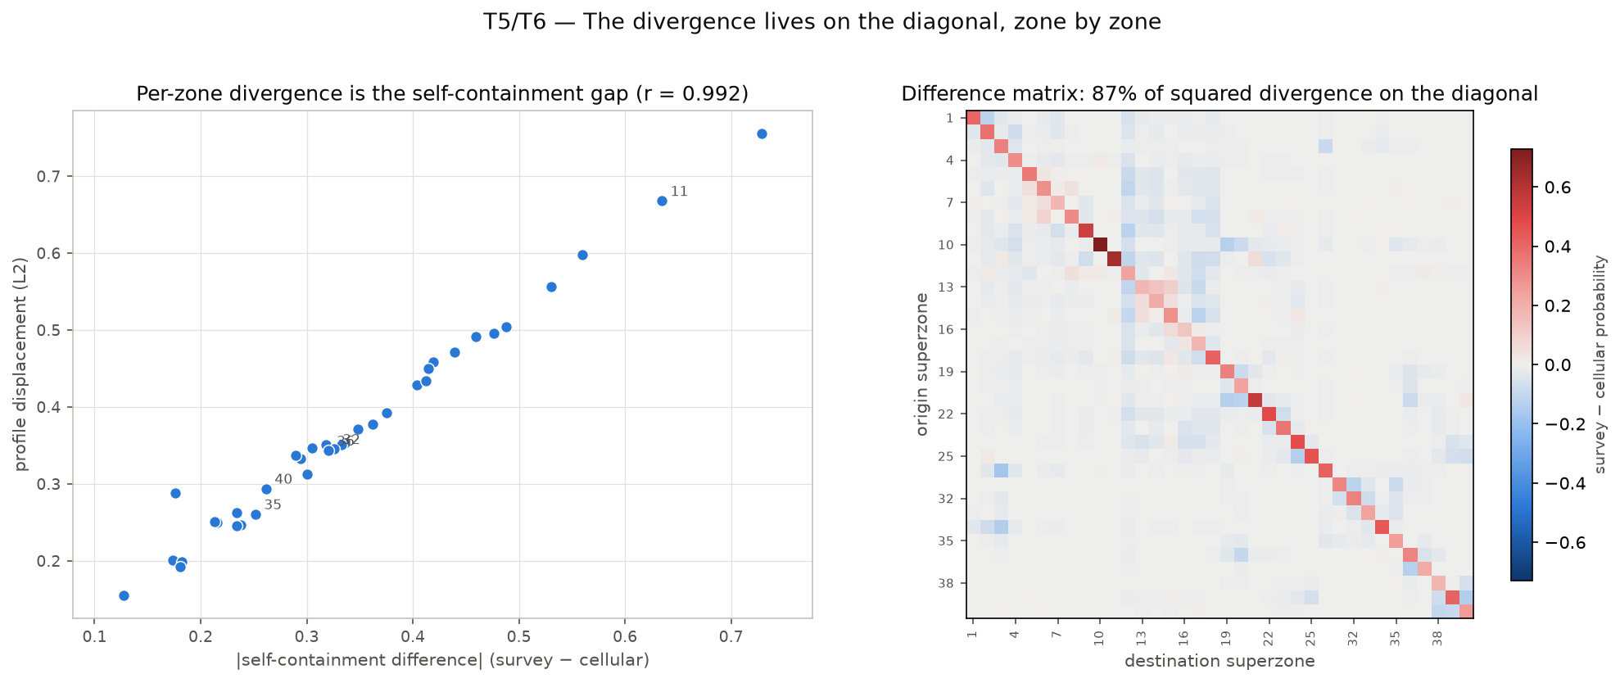
איור: מימין — מטריצת ההפרש (סקר פחות סלולר): כמעט כל האדום (עודף הסקר) יושב על האלכסון. משמאל — הפער של כל אזור מוסבר כמעט לגמרי (r = 0.99) על ידי פער "כמה נשארים בפנים" שלו.
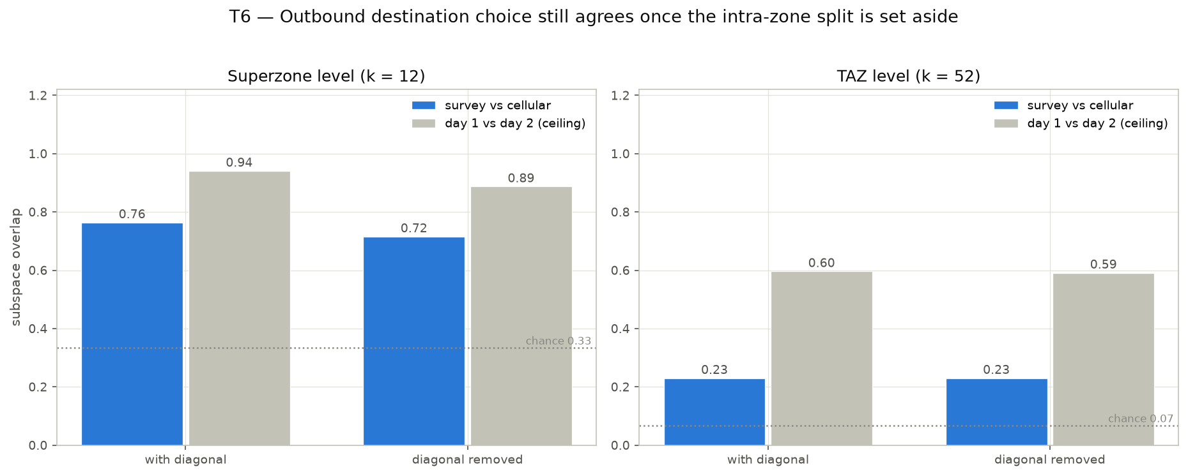
איור: ההסכמה עם האלכסון ובלעדיו, מול תקרת יום־מול־יום (אפור) וקו המקריות (מקווקו). גם אחרי הסרת האלכסון ההסכמה נשארת גבוהה בהרבה מהמקריות.

5. מה זה אומר לפרויקט?
התוצאות מאשרות, פעמיים ובאופן בלתי תלוי, את ההיגיון של המטריצה ההיברידית שנבנתה:
- הסלולר הוא הבסיס לפירוט המרחבי העדין — לסקר אין שם מידע יציב;
- הסקר תורם ברמה הגסה (על־אזורים), שם הוא אמין ומסכים עם הסלולר;
- מנגנון התיקון (מקדמי העל־אזורים עם מיצוע אמפירי־בייסיאני) מכוון בדיוק לנקודת המחלוקת האחת — חלוקת הנסיעות בין "בתוך האזור" ל"מחוץ לאזור".
למה הסקר "רואה" הרבה יותר נסיעות פנימיות (68–72% מול ~34%)? זו השאלה המתודולוגית שנשארת פתוחה — כנראה שילוב של נסיעות קצרות שהסלולר מפספס (האנטנה לא מתחלפת בנסיעה של כמה מאות מטרים) עם תת־דיווח של נסיעות בסקר. לצורך התחזית, מה שחשוב הוא שהמחלוקת ממוקדת, מזוהה ומטופלת.
המסמך מבוסס על המחברות THS_2018_MTX_PCA_vs_cellular.ipynb ו־THS_2017_PCA_vs_cellular.ipynb שבמאגר; כל המספרים מחושבים ומתועדים שם.

